INDIKATOR AIR PDAM
UNTUK MENGHIDUPKAN DAN MEMATIKAN POMPA AIR BERBASIS MIKROKONTROLER

Slamat Riswan Hasim1, Ir. Nina Paramytha IS.MSc2 .Ir.sulaiman M.T3

Mahasiswa Universitas Bina Darma1, Dosen Universitas Bina Darma2
Jalan Jendral Ahmad Yani No.12 Palembang Sur-el :amatriswan@gmail.com, ninaparamytha@binadarma.ac.id,sulaiman@binadarma.ac.id

Abstract

Alat ini dibuat dengan fungsi Untuk menghidupkan dan mematikan pompa air dari jarak jauh mengunkan hendpone. Adapun keunggulan alat ini adalah bisa mengoprasikan suatu alat dari jarak yang jauh menggunkan taks sms. Rangkaian ini terdiri dari dua rangkaian catu daya dengan keluaran 12v1A dan 12v2A dan, sebuah arduino-Uno sebagai mikrokontroler, hendpone untuk menghidupkan Pompa motor DC dari jarak jauh, sensor air hujan atau rain water sensor.dan sensor ultrasonic slanjutnya setelah mengirim tanks smsmaka motor pompa akan hidup. Saat motor pompa hidup dan dideteksi oleh sensor air hujan maka pompa akan hidup secara normal setelah sensor ultrasonik membaca ketingian air di maksimal air 14cm pompa akan mati dan apa bilah sensor hujan tidak mendeteksin ada nya air maka pompa akan mati.

Kata kunci :Arduino-Uno, motor DC 12 volt, sensor ultrasonik ,sensor air hujan gsm toll 8ool.

Abstract
This tool is made with a function to turn on and turn off the water pump remotely using a hendpone. The advantage of this tool is that it can operate a device remotely using SMS taks. This circuit consists of two power supply circuits with outputs 12v1A and 12v2A and, an arduino-Uno as a microcontroller, hendpone to turn on the DC motor pump remotely, rain water sensor or rain water sensor. and the ultrasonic sensor after sending the SMS taks, the pump motor will start. When the pump motor starts and is detected by the rain water sensor, the pump will start normally after the ultrasonic sensor reads the water level at a maximum of 14cm. The pump will die and if the rain sensor blades do not detect water, the pump will turn off.

Keywords: Arduino-Uno, 12 volt DC motor, ultrasonic sensor, gsm toll 8ool rainwater sensor.

1. PENDAHULUAN
Berdasarkan penelitian budiaman dimas dengan judul “indikator pengisian air pada bak mandi dengan handpone sebagai media komunikasi” dan penelitian saudara surya prabu midori [2] dengan judul “ aplikasi pencatat liter air pada
PDAM untuk konsumen menggunakan telpon gengam”Maka saya mempunyai

103

ide untuk menjadikan reprensi alat saya tersebut. Dari pada itu untuk membedakan alat tersebut saya mengabungkan indikator on-off dan sensor Otomatis untuk menyalakan dan mematikan pompa air dari jarak jauh. Akan tetapi di daerah tertentu sering terjadi air PDAM tidak mengalir secara teratur, sedangkan kita tidak berada di rumah untuk menyalakan pompa air tersebut, maka ide untuk membuat suatu perangkat “Indikator Air PDAM untuk menghidupkan dan mematikan pompa air berbasis mikrokontroller”.

2. METODE

Tujuan dari pembuatan alat ini untuk mempermudah pekerjaan rumah. Dalam pembuatan alat ini terdapat langkah-langkah perancangan yang saling berkaitan satu dengan lainya.Secara garis besar langkah-langkah perancangan terdiri atas dua bagian yaitu perancangan software dan hardware.

2.1 Blok diagram
Blog diagram adalah gambaran dari rencana pembuatan alat, karena dari blok diagram ini kita mengetahui cara kerja alat, dan mengetahui apa saja komponen input, output dan proses suatu rangkaian. Berikut adalah blok diagrampompa otomatis.
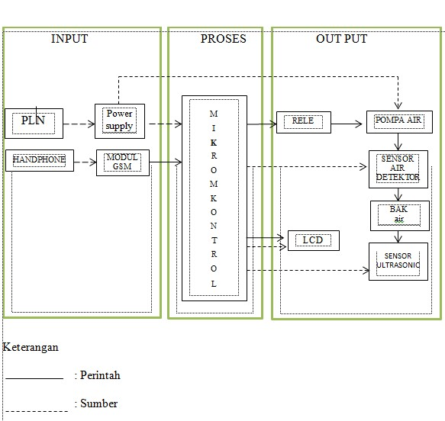
Gambar 1. Blok diagram Pompa otomatis

Dari blok diagram diatas dapat diketahui langkah-langkah dari rangkaian dimulai dari input Sumber Pln lalu ke power suplay lalu diturunkan daya menggunakan ic reguator step down, selanjutnya dihubungkan ke arduino uno, diproses oleh arduino lalu dikirimkan melalui rele kem pompa air untuk di oprasikan
menggunakan smartphone.

104 | Jurnal Indikator Air PDAM untuk menghidupkan dan mematikan pompa air berbasis mikrokontroller

2.2 Catu Daya (Power supply)
Power supply adalah penyearah tegangan maupun tegangan bolak-balik
yang di ambil dari PLN menjadi tegangan searah.Supaya tegangan stabil kita dapat menggunakan ic legulator hal ini memungkinkan agar tegangan DC dapat di atur dengan kebutuhan.Komponen dasar yang sering digunakan untuk
rangkaian power supplay terdiri dari transformator, penyearah, resistor, kapasitor.

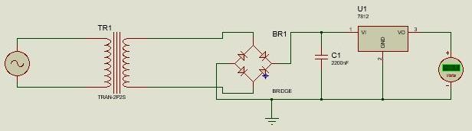

Gambar 2. Rangkaian Catu Daya

2.3 Mikrokontroller arduino uno
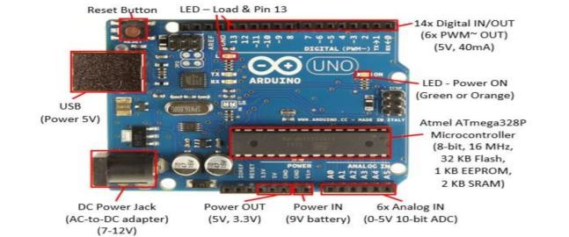Arduino merupakan rangkaian elektonika yang bersifat open source serta memiliki perangkat keras dan lunak yang mudah digunakan. Arduino membutuhkan tegangang aktif kisar 5 volt sehingga uno dapat di aktifkan melalui koneksi USB.[4]

Gambar 3. Arduino

2.5. Rele
Rele adalah sebuah saklar magnetik yang biasanya menggunakan medan
magnet dan sebuah kumparan untuk membuka serta menutup satu atau beberapa kontak saklar pada saat rele dialiri arus. Rele biasanya terdapat nilai tegangan yang harus diberikan pada kumparan supaya dapat bekerja dengan nilai tegangan dan arus maksimum yang dapat melalui terminal sakelar.

+

s

-

Gambar 4. Rangkaian Rele Dengan Kontak Menutup

Slamat riswan hasim , ir.Nina Paramytha,is.msc, .ir.sulaiman M.T| 105

2.6 Motor Pompa DC
Pompa adalah suatu alat yang digunakan untuk memindahkan cairan dari suatu tempat ke tempat yang lain melalui suatu media perpipaan dengan cara menambahkan energi pada cairan yang dipindahkan dan berlangsung secara terus menerus. Pompa beroperasi dengan prinsip membuat perbedaan tekanan antara
bagian masuk dengan bagian keluar. Dengan kata lain, pompa berfungsi mengubah tenaga mekanis dari suatu sumber teganganggerak menjadi tenaga kinetis dimana tenaga ini berguna untuk mengalirkan cairan dan mengatasi hambatan yang ada pada sepanjang pengaliran. [3]
Gambar 5. Mesin pompa DC

2.7 Handphone
Peralatan komunikasi yang sering digunakan masyarakat adalah handphone.
Fungsinya adalah untuk mengirimkan sinyal pesan teks yang berupa gambar atau tulisan.Handphone dapat digunakan untuk komunikasi dua arah, yang berarti pada handphone tersebut terdapat rangkaian pengirim dan rangkaian penerima.Rangkaian penerima pada handphone dapat digunakan untuk mengoperasikan peralatan elektronik.hanpone hanya berfungsi hanya untuk menginput printah oprasi ke mikrokotroler.

Gambar 6. Bentuk fisik handphone

2.8 Sensor Ultrasonic HC-SR04
Ultrasonic adalah sebuah sensor yang berfungsi untuk mengubah besaran
frekuensi bunyi menjadi besaran listrik. Cara kerja sensor didasarkan pada prinsip
dari pantulan suatu gelombang suara sehingga dapat dipakai untuk menafsirkan eksistensi (jarak) suatu benda dengan frekuensi tertentu.Disebut sebagai sensor ultrasonic karena sensor ini menggunakan gelombang ultrasonic (bunyi ultrasonic),

106 | Jurnal Indikator Air PDAM untuk menghidupkan dan mematikan pompa air berbasis mikrokontroller

Gambar 7. Sensor Ultrasonic HC-SR04

2.9 Modul GSM sim 800L
Modul SIM800L merupakan jenis serial yang terpopuler digunakan oleh para masyarakat yang menggunakan barang elektronik, maupun profesional elektronika yang diaplikasikan dalam berbagai pengendalian jarak jauh via handphone dengan simcard jenis mikro.[5]

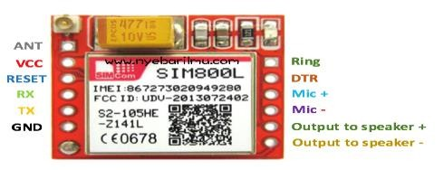Gambar 8. Gsm 800L

2.10 LCD ( Liquid Crystal Display )

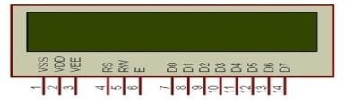Liquid Crystal Display (LCD) berfungsi untuk memberikan pesan dan menampilkan karakter tulisan. LCD ini sangat umum digunakan pada mikrokontroler 1 line, 2 line dan 4, jalur LCD hanya memiliki 1 kontroler dan dukungan sebagian besar 80 karakter,

Gambar 9. LCD

2.11 Sensor hujan

adalah jenis sensor yang berfungsi untuk mendeteksi terjadinya hujan atau tidak, yang dapat difungsikan dalam segala macam aplikasi dalam kehidupan sehari – hari. Dipasaran sensor ini dijual dalam bentuk module sehingga hanya perlu menyediakan kabel jumper untuk dihubungkan ke mikrokontroler atau Arduino.

Slamat riswan hasim , ir.Nina Paramytha,is.msc, .ir.sulaiman M.T| 107

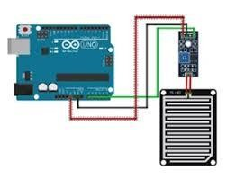

Gambar 10. Sensor air / hujan

3. HASIL DAN PEMBAHASAN
Setelah selesai melakukan pembuatan alat.Selanjutnya melakukan pengujian dan pengukuran alat.Hal ini dimaksudkan agar penulis dapat mengetahui kelemahan dan kelebihan alat dan mempermudah pengambilan keputusan untuk pengembangan alat.Langkah yang digunakan yaitu membagi menjadi beberapa titik pengukuran sesuai gambar rancang alat dan pengukuran.

Gambar 11. Tampak fisik Alat

Pada Gambar diatas adalah bentuk fisik alat indicator air pdam untuk menghidukan dan mematikan pompa air berbasis Mikrokontroller.

RV1
100%

US1
ULTRASONIC V2
Sim blogembarcado.blogspot.com

+5V Trigger Echo
G
1k

LCD1
LM016L
1 VSS
2 VDD
3 VEE
4 RS
5 RW
6 E
7 D0
8 D1
9 D2
10 D3
11 D4
12 D5
13 D6
14 D7
Rain Sensor

HL - 83

TR1
US1(RE3/MCLR/Vpp)
D1
1N4007
D2 - +
1N4007

TRAN-2P2S U1
7812
1 VI
2 GND

D3
1N4007

VO 3

D4
1N4007

ARD1
ON
Reset BTN

LCD1(VDD)
www.TheEngineeringProjects.com
POMPA AIR DC(C1)

POMPA AIR DC
+88.8
5V

RV2
100%

Vcc GND OUT
RAIN1(PB5/SCK)
C1 C2 C3
+88.8
AREF
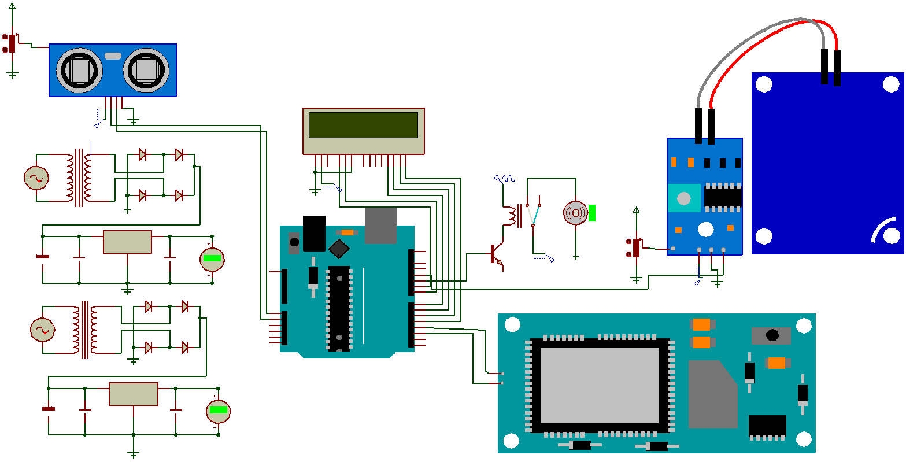13
2N2222A
TestPin
www.TheEngineeringProjects.com
470uF

TR2
0.01uF
0.01uF Volts

D5 D6
RESET

A0
PB5/SCK 12
PB4/MISO
11
~ PB3/MOSI/OC2A 10
~ PB2/OC1B 9
~ PB1/OC1A 8
PB0/ICP1/CLKO
1121
PD7/AIN1 7
6
~ PD7/AIN1
Q5

GSM1
POMPA AIR DC(COM)
1k

TRAN-2P2S U3
7812
1 VI
2 GND

1N4007

VO 3

1N4007
A2 PC1/ADC1
A3 PC2/ADC2
ANALOG IN
A4 PC3/ADC3
PC5/ADC5/SCL
ARDUINO UNO
4
PD4/T0/XCK 3
ATMEGA328P-PU
~ PD3/INT1/OC2B 2
PD2/INT0
PD0/RXD 0

TXD RXD
www.TheEngineeringProjects.com

SIM900D

S2-1041Y-Z097C
NEXT STATUS
Power BTN

ON
C4 C5 C6

+88.8

CE0980
470uF
0.01uF
0.01uF Volts
SIM Card
SIM900D

Gambar 12.Rangkaian Penuh

108 | Jurnal Indikator Air PDAM untuk menghidupkan dan mematikan pompa air berbasis mikrokontroller

PERHITUNGAN

3. Perhitungan ( Powersupply/Catudaya )
3.1. Perhitungan power supply (𝑽��1)
Output tegangan dari dioda penyearah gelombang penuh dengan diode
bridge sebelum difilter dengan kapasitor yang diberikan tegangan input dari trafo dapat diketahui nilainya dengan menggunakan persamaan :

Vdc = 0,636. ( Vm – 2 VT ) ……………………………………….…. (1) Dimana VT adalah tegangan diode bridge (0,7 V),Yaitu :
Vm = Vrms.√2 ………………………………………………....…... (2)

Dengan persamaan rumus di atas :
Vm =12.948.√2 = 18,3112V

Maka Vdc adalah :
Vdc = 0,636. ( Vm – 2 VT )
= 0,636. (18,3112 - 2.0,7)
= 0,636.( 18,3112 – 1,4 )
= 0,636 . 16,9112
= 10,9112V

Besarnya ripple tegangan sebelum kapasitor pada penyearah gelombang penuh dengan persamaan sebagai berikut :

Vr ( rms ) = 0,308.Vm
= 0,308 . 18,3112
= 5.6398V

Sedangkan nilai Vm pada catu daya 12v 2A adalah sebagai berikut :
Vm =12,776 .√2 = 18,0679V
Maka Vdc adalah :
Vdc = 0,636. ( Vm – 2 VT )
= 0,636. (18,0679 - 2.0,7)
= 0,636.( 18,0679 – 1,4 )
= 0,636 . 16,6679
= 10,6007V

Slamat riswan hasim , ir.Nina Paramytha,is.msc, .ir.sulaiman M.T| 109

Besarnya ripple tegangan sebelum kapasitor pada penyearah gelombang penuh dengan persamaan sebagai berikut :
Vr ( rms ) = 0,308 .Vm
= 0,308 . 18,0679
= 5,5649
3.2 Perhitungan 𝑽���
Tegangan searah dari diode penyearah yang telah melewati kapasitor di
Catu daya 9v dan 12v yaitu (2200µF) sebagai filter untuk memperkecil tegangan riak ( Ripple ).
Perhitungan 𝑽��� pada power supply 12v 1A yaitu sebagai berikut :
Vdc2 = Vm – 4 , 17 . Idc
𝐶
= 18,3112 - 4 , 17 . Idc
2200
= 18,3112 - 4 , 17 . 0, 0 00 42
0,0022
= 18,3112 – 0 . 0 01 7
0,0022
= 17,5385 V

Besarnya ripple tegangan pada rangkaian catu daya ( power supply ) setelah kapasitor didapat hasil sebagai berikut :

2,8867.𝐼�� ����2
Vr2(rms) =
𝐶
.
𝑉𝑚
2,8867.0,42 17,5385
=
2200
.
18,3112
= 0,00055 . 0,9578
= 0,00057 V

Tegangan Vdc2 setelah rippleadalah :
Vdc2 = 17,5385 − 0,00057 V = 17,5379V
Sedangkan untuk Perhitungan 𝑽��� di Catu daya 12v 2A yaitu sebagai
berikut:
Vdc2 = Vm – 4 , 17 . Idc
𝐶
= 18,0679 - 4 , 17 . Idc
2200
= 18,0679 - 4 , 17 . 0 ,0 0 04 4
0,0022
= 18,0679 – 0 , 0 0 18
0,0022
= 17,2498 V

110 | Jurnal Indikator Air PDAM untuk menghidupkan dan mematikan pompa air berbasis mikrokontroller

Besarnya ripple tegangan pada rangkaian catu daya ( power supply ) setelah kapasitor didapat hasil sebagai berikut :

2,8867.𝐼�� ����2
Vr2(rms) =
𝐶
.
𝑉𝑚
2,8867.0,44 18,0679
=
2200
.
17,2498
= 0,00057 . 1,0474
= 0,00059 V

Tegangan Vdc2 setelah rippleadalah :
Vdc2 = 17,2498 − 0,00059 V = 17,2492 V
3.3 Perhitungan 𝑽���
Titik pengukuran pada VDc3 adalah output tegangan searah dari dioda
penyearah yang telah melewati kapasitor (2200μF) sebagai filter untuk
memperkecil tegangan riak (ripple) dan terdapat resistor (220 Ω) sebagai
tahanannya.
Perhitungan 𝑽��� pada power supply 12v 1A yaitu sebagai berikut :
Besarnya ripple tegangan pada rangkaian power supply setelah kapasitor dan diberi
kapasitor didapat hasil sebagai berikut:

𝑉��3 (�𝑚�) =
=
2 , 8867 . 𝑉��3
𝑅 . 𝐶
2,8867 . 17,5379
(0,22)(2200)
= 50 , 6 26 6
484
= 0.1046 V

Tegangan Vdc3 setelah rippleadalah :
Vdc3 = 17,5379 − 0,1046 = 17,4333V
Jadi dalam perhitungan tegangan Vdc setelah diberi kapasitor dan resistor sebesar
17,4333 dan dalam pengukuran sebesar 17,7200V
Persentase kesalahan antara pengukurandan perhitungan tegangan Vdc keluaran
power supply/catudaya setelah dipasang kapasitor dan resistor adalah sebagai berikut :

% Kesalahan = |
17,7200 − 17,4333
17,7200 | × 100% = 1,6 %

Slamat riswan hasim , ir.Nina Paramytha,is.msc, .ir.sulaiman M.T| 111

Dari perhitungan kesalahan pada Vdc didapat kesalahan sebesar 1,6 % .
Perhitungan 𝑽��� pada power supply 12v 2A yaitu sebagai berikut :
Besarnya ripple tegangan pada rangkaian power supply setelah kapasitor dan diberi
kapasitor didapat hasil sebagai berikut
2 , 8867 . 𝑉��3
𝑉��3 (�𝑚�) =
=
𝑅 . 𝐶
2,8867 . 17,2492
(0,22)(2200)
= 49, 7 932
484
= 0.1028 V
Tegangan Vdc3 setelah rippleadalah :
Vdc3 = 17,2492 − 0,1028 = 17,1464V
Jadi dalam perhitungan tegangan Vdc setelah diberi kapasitor dan resistor sebesar
17,1464V dan dalam pengukuran sebesar 17,4400V
Persentase kesalahan antara pengukurandan perhitungan tegangan Vdc keluaran
power supply/catudaya setelah dipasang kapasitor dan resistor adalah sebagai berikut :

% Kesalahan = |
17,4400 − 17,1464
17,4400 | × 100% = 1,6 %

Dari Vdc didapat kesalahan sebesar 1,6 % .

3.4 Perhitungan Daya Motor Pompa
Pada Motor Pompa dilakukan perhitungan di tegangan masuk, arus yang mengalir dan daya yang dibutuhkan saat pompa hidup dengan menggunakan persamaan sebagai berikut:
P =𝑉 . ��...................................................................(3) P = 9,482 . 0,5522
P = 5,235 Watt

Jadi daya yang dibutuhkan saat pompa hidup yaitu 5,235 Watt

112 | Jurnal Indikator Air PDAM untuk menghidupkan dan mematikan pompa air berbasis mikrokontroller

Tabel.1 Hasil Pengukuran Catu Daya 1A 12v dan 2A 12v Dan komponen

No Posisi
Banyaknya Pengukuran
Pengukuran Titik Pengukuran 1 2 3 4 5
TP1 (Sumber PLN) 234 233 232 233 234
TP2 (Vrms) 12,95 12,96 12,94 12,94 12,95
Power
1 Supply
1A12v

Power
2 Supply
2A12V
TP3 tanpa kapasiotor 10,5 10,6 10,4 10,4 10,5
TP3setelah kapasitor 17.8 17,6 17,8 17,7 17,7
TP4( Idc mA ) 0,4 0,5 0,4 0,4 04
TP5 (Vdc) 12,01 12,04 12,03 12,02 12,02
TP6 (Sumber PLN) 234 233 234 234 233
TP7 (Vrms) 12,78 12,79 12,75 12,80 12,76
TP8 tanpa kapasiotor 10,4 10,2 10,3 10.3 10,2
TP8 setelah kapasitor 17,4 17,5 17,5 17,4 17,4
TP9( Idc mA ) 0,4 0,4 0.5 0.5 0,4
TP10 (Vdc) 12,02 12,03 11,99 12.02 12,02

Tabel diatas menunjukan pengukuran terhadap catu daya 12v1A dan 12v2A

No Posisi
Banyaknya Pengukuran
Pengukuran Titik Pengukuran 1 2 3 4 5
3 Vin Arduino TP5 10,5 10,4 10,2 10,4 10,3
4 Vout Arduino TP11 5.04 5.06 5,06 5,03 5,06
5 Vin Ulrasonic TP12 5.01 5.01 5.02 5.03 5.03
6 Vin GSM 800l TP13 4,97 4,98 4,97 4,97 4,96

7 Rele TP14 5,20 5,21 5,21 5,22 5,21
8 Vin lcd TP15 5.04 5.04 5.03 5.01 5.03
Vin sensor
9
air/rain sensor TP16 5.01 5.05 5.03 5.03 5.04
10 Motor pompa dc TP17 9,45 9,48 9,48 9,51 9,49

Tabel 2 Data perhitungan persentase kesalahan

N Letak
o Pengukuran

Titik
Pengukuran

Spesifikas i
Pengukura n
𝑿̅

Perhit- ungan

Kesalahan
(%)

1 Power
Supply
12v1A dan
TP1 (sumber) - 233.2 - - TP2 (Vrms) 12V 1A 12.948 -
TP3
Tanpa kapasitor - 10.48 10.9112 3.95
TP3 - 17.72 17,433 1,6

Slamat riswan hasim , ir.Nina Paramytha,is.msc, .ir.sulaiman M.T| 113

 |  |  |  |  |  | 2
 |  |  |  |  |  | 6
2 |  | Arduino  (Vin) | TP5 | 12V | 10.36V | -
3 |  | Arduino  (Vout) | TP11 | 3,3-5V | 5.5 | -
4 |  | Vin ultrasonic | TP 12 | 5V | 5,2
5 |  | Vin GSM800L | TP 13 | 3,3-5V | 4,968 | -
6 |  | Rela | TP 14 | 5V | 5.021 | -
7 |  | Vin lcd | TP15 | 5V | 5.03
8 |  | Vin sensor air/  rain sensor | TP16 | 5V | 5.032 | -
9 |  | Motor pomapa  DC | TP 17 | 12V | 9,482 | -
 | 4. | ANALISA

Dari pengukuran,Perhitungan dan padasaat pengujian system. Dalam Pengukuran terdapat 17 titik pengukuran dari mulai tegangan primer power supply, Arduino, gsm800l, Relay, lcd, sensor air, motor pompa dc dan outputnya.
12v2A | Setelah kapasitor  TP4 (Idc mA) | - | 0.4 | - -
 | TP5 (Vdc) | - | 12.024 | - -
 | TP7(Vrms) | 12V 2A | 2.336 | -
TP8
Tanpa kapasitor - 10.28 3.0
 | TP8
 | Setelah kapasitor - 17.44 1.
TP9 (Idc mA) - 0.44 - -
TP10 (Vdc) - 12.016 - -

Lalu dilakukan perhitungan untuk dibandingkan dengan hasil pengukuran adapun yang dihitung adalah tegangan pada catu daya 12v1A mulai dari tegangan setelah dioda tanpa kapasitor didapat sebesar 10.9112V sementara dalam pengukuran sebesar 10,4800V dan setelah ditambah kapasitor tegangan yang
didapat dari perhitungan sebesar 17,4333 Vsementara dalam pengukuran
sebesar 17,7200 V. Lalu pada catu daya 12v2A mulai dari tegangan setelah dioda
tanpa kapasitor didapat sebesar10,6007V sementara dalam pengukuran sebesar
10,2800V dan setelah ditambah kapasitor tegangan yang didapat dari
perhitungan sebesar 17,1464 Sementara dalam pengukuran sebesar 17,4400 V.
lalu.kemudian didapatkan hasil persentase kesalahan semuanya dibawah 5 % yang
berarti kondisi alat dalam keadaan baik.sementara alat yang ada range semuanya masih dalam range tegangan kerjanya.
Untuk tegangan pada arduino dititik pengukuran Vin arduino menggunakan sumber 12v sedangkan spesifikasi arduino yaitu 5-12v lalu pada Vout dihitung di TP11 yaitu sebesar 5.01V yang artinya arduino berjalan dalam kondisi aman.
Untuk pengukuran pada sensor ultrasonic, sensor hujan dan gsm 800l
dilakukan pengukuran pada titik Vin dengan hasil rata 5V sementara spesifikasi
114 | Jurnal Indikator Air PDAM untuk menghidupkan dan mematikan pompa air berbasis mikrokontroller

dari komponen-komponen tersebut yaitu 5V yang artinya komponen berjalan dalam kondisi aman sesuai spesifikasinya masing-masing.

5. KESIMPULAN
5.1 KESIMPULAN
Dari hasil pembahasan pada “Indikator air pdam untuk menghidupkan dan mematikan pompa air Berbasis Mikrokontroler” ini, maka dapat diambil kesimpulan yaitu :
a. Penerapan teknologi mikrokontroler Arduino Uno adalah sebagai proses
dari input yang berfungsi sebagai untuk menghasilkan output LCD, rele dan motor pompa.
b. LCD akan menampilkan indikator stand by dan informasi ketingian air.
Motor pompa berfungsi sebagai alat mekanik memindahkan zat cair dari satu temat ke tempat yang lain.
Dari pengukuran yang dilakukan maka setiap komponen diketahui masih dalam keaadaan baik yaitu untuk persentase kesalahan dibawah 10% dan masih dalam range datasheet.

5.2 SARAN
alat yang telah dibuat akan lebih baik jika dikembangkan lagi misalkan pada
bagian indikator di tamabhakn feadback supaya kita tau bahwa air tersebut penuh atau mati dari unit PDAM . Serta menerapkan rancang bangun alat ini menjadi alat yang sesungguhnya karena alat ini dapat membantu meringankan pekerjaan stiap orang yang membutuhkan
nya.

REFERENSI

[1] Apriansya,Sony. 2007. Rancang Bangun Rangkayan Elekronika Untuk Pencegah Air melimpah Pada Bak mandi Sewaktu pengisian dengan pompa, Sumber: Lab teknik elektro Bina darma Diakses :31 Agustus 2019.
[2] Surya.Midory Prabu. 2014 Aplikasi alat Pencatat liter air Pdam Pada konsumen mengunakan telpon gengam, Sumber: Leb teknik elektro Bina darma Diakses :31
Agustus 2019.
[3] Zuhal.2000. Dasar Tenaga Listrik dan Elektronika Daya. Jakarta: PT Gramedia
Pustaka Utama.
[4] Fajaruddin, Agung. 2018. Pengertian Arduino UNO Mikrokontroler ATmega328, Sumber :https://id.scribd.com/document/389426514/Pengertian-Arduino- UNO-Mikrokontroler-ATmega328. Diakses: 28 Maret 2019.
[5] Module Gsm 800L Di akses Tanggal 31 Agustus dari website http://www.belajarduino.com/2016/05/sim800l-gsmgprs-module-to- arduino#

Slamat riswan hasim , ir.Nina Paramytha,is.msc, .ir.sulaiman M.T| 115

